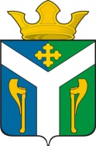
ДУМА
Усть – Ницинского
сельского поселения
Слободо – Туринского муниципального района
Свердловской области

РЕШЕНИЕ

от 19.02.2016 г. № 185
с. Усть – Ницинское

Об оказании материальной помощи Лукину Юрию Андреевичу

Рассмотрев заявление Лукина Ю.А., справку отделения надзорной деятельности Туринского ГО, Слободо-Туринского МР УНД и ПР, Дума Усть-Ницинского сельского поселения
РЕШИЛА:
- Оказать материальную помощь Лукину Ю.А. для проведения электрического отопления и освещения.
- Контроль за настоящее решение возложить на комиссию по экономическим вопросам (председатель Шмелева Е.В.).

Глава Усть-Ницинского
сельского поселения К.Г. Судакова

